《新 聞 稿》
2018年5月臺灣採購經理人指數
發布記者會

中華經濟研究院提供
2018年6月1日
中華經濟研究院受國家發展委員會（前經建會）委託，並與中華採購與供應管理協會合作進行臺灣製造業採購經理人指數調查。自2012年5月起中經院已完成6次試編，並於2012年11月起正式發布臺灣製造業採購經理人指數，實務上X-13ARIMA-SEATS軟體要求至少5年的資料才能進行季節調整，再加上讓農曆年的影響充分發酵，故自2018年4月起發布季節調整後PMI。中經院針對有明顯、相對穩定季節性之PMI總指標，新增訂單、生產與人力僱用三指標分別進行季節調整，供應商交貨時間與現有原物料存貨水準則因季節性不穩定，故不作任何調整。為使季調後新增訂單、季調後生產、季調後人力僱用與未經季調之供應商交貨時間與存貨等五項指標的平均（稱為間接季節調整）等於直接季調後之PMI的數值，將兩者的差異以各數列不規則成分（Irregular component）的變異數為權數分配至季調後之新增訂單、生產與人力僱用三數列。
中經院季節調整作法已考量農曆年移動假日效果，並區分農曆年前、農曆假期與農曆年後之差異。PMI五項組成指標外之六項擴散指標以及產業別數據則全數為未經季節調整後之原始數據，故數值仍會反映一定程度之季節性。

以下為本月採購經理人指數報告說明：
2018年5月經季節調整後之臺灣製造業採購經理人指數（PMI）續揚0.1個百分點至58.1%，連續第26個月呈現擴張。全體製造業季調後之新增訂單與生產數量指數皆呈擴張速度加快走勢。五項組成指標中，新增訂單、生產數量與人力僱用呈現擴張，供應商交貨時間為上升（高於50.0%），現有原物料存貨水準亦持續擴張。六大產業全數呈現擴張，各產業依擴張速度排序為電子暨光學產業（61.9%）、電力暨機械設備產業（60.0%）、基礎原物料產業（56.6%）、化學暨生技醫療產業（55.1%）、食品暨紡織產業（54.7%）與交通工具產業（54.5%）。
非製造業經理人指數（NMI）已連續15個月呈現擴張，惟擴張速度趨緩，指數回跌1.9個百分點來到53.7%。四項組成指標中，商業活動（生產）、新增訂單與人力僱用呈現擴張，供應商交貨時間為上升（高於50.0%）。七大產業NMI呈現擴張，依擴張速度排序為住宿餐飲業（58.9%）、金融保險業（58.4%）、教育暨專業科學業（56.7%）、資訊暨通訊傳播業（56.3%）、批發業（54.5%）、零售業（52.5%）與營造暨不動產業（50.4%）。僅運輸倉儲業回報持平（50.0%）。

以下節錄2018年5月PMI與NMI之重要內容：
一、製造業採購經理人指數（PMI）部分
1. 新增訂單（New Orders）擴散指數為56.2%
全體製造業經季調後之新增訂單指數呈擴張速度加快走勢，指數微升0.2個百分點至56.2%。化學暨生技醫療產業（58.1%）、食品暨紡織產業（56.7%）與基礎原物料產業（58.5%）之新增訂單數量指數皆呈現擴張速度加快走勢，指數分別較前月攀升 2.0、1.7與2.1個百分點。電子暨光學產業與電力暨機械設備產業之新增訂單指數已分別3與19個月呈現擴張，惟本月指數分別下跌7.4與13.1個百分點至59.1%與54.8%。交通工具產業之新增訂單指數僅維持1個月的緊縮，本月指數隨即回升4.8個百分點至持平（50.0%）。
2. 生產（Production）擴散指數為59.6%
全體製造業經季調後之生產數量指數呈擴張速度加快走勢，指數續揚1.6個百分點至59.6%。六大產業中，僅化學暨生技醫療產業之生產數量指數呈現擴張速度加快走勢，指數躍升6.5個百分點至61.6%。電子暨光學產業（61.6%）與基礎原物料產業（64.6%）之生產數量指數皆已連續3個月維持在60.0%以上的擴張速度，惟擴張速度皆趨緩，指數分別下跌7.7與0.8個百分點。電力暨機械設備產業之生產數量指數在連續2個月維持在60.0%以上的擴張速度後，指數續跌6.0個百分點至58.3%。食品暨紡織產業之生產數量指數已連續3個月呈現擴張，指數為58.3%。交通工具產業之生產數量指數僅維持2個月的擴張，本月指數隨即續跌4.8個百分點至持平（50.0%）。

3. 人力僱用（Employment）擴散指數為56.5%
全體製造業經季調後之人力僱用數量指數續揚0.6個百分點至56.5%，連續第25個月呈現擴張。化學暨生技醫療產業（58.1%）、食品暨紡織產業（58.3%）與交通工具產業（59.1%）之人力僱用數量指數皆呈現擴張速度加快走勢，指數分別較前月攀升6.1、3.3與2.0個百分點。電子暨光學產業之人力僱用數量指數已連續2個月維持在60.0%以上的擴張速度，且本月指數續揚1.5個百分點至62.1%。電力暨機械設備產業之人力僱用數量指數在連續2個月維持在60.0%以上的擴張速度後，指數續跌1.2個百分點至59.5%。僅基礎原物料產業之人力僱用數量指數由持平（50.0%）轉為緊縮，指數下跌1.2個百分點至48.8%。
4. 供應商交貨時間（Supplier Deliveries）擴散指數59.2%
全體製造業已連續26個月回報供應商交貨時間呈現上升（高於50.0%），惟本月指數續跌3.0個百分點來到59.2%。電子暨光學產業與電力暨機械設備產業之供應商交貨時間指數已分別連續17與3個月維持在60.0%的上升速度，惟本月指數各回跌1.5與2.4個百分點至65.9%與64.3%。基礎原物料產業與交通工具產業皆回報供應商交貨時間為上升，惟本月指數各下跌6.5與2.6個百分點至51.2%與54.5%。化學暨生技醫療產業之供應商交貨時間指數中斷連續6個月的上升趨勢，指數由52.0%續跌2.0個百分點轉為持平（50.0%）。僅食品暨紡織產業回報供應商交貨時間為下降（低於50.0%），指數為45.0%，較前月下跌5.0個百分點。
5. 現有原物料存貨（Inventories）擴散指數為59.1%
全體製造業之原物料存貨指數已連續26個月呈現擴張，且指數回升1.0個百分點來到59.1%。基礎原物料產業（59.8%）、交通工具產業（59.1%）與電力機械產業（63.1%）之原物料存貨指數皆呈現擴張速度加快走勢，指數分別較前月攀升3.4、2.0與11.9個百分點。電子暨光學產業之原物料存貨指數由2012年7月指數創編以來最高點（62.8%）下滑2.0個百分點至60.8%，連續第17個月呈現擴張。食品暨紡織產業之原物料存貨指數僅維持1個月的緊縮，本月隨即回升8.3個百分點至55.0%。化學暨生技醫療產業之原物料存貨指數中斷連續5個月的擴張，指數下跌6.4個百分點至47.7%。
二、非製造業經理人指數（NMI）部分
- 商業活動/生產（Business Activity/Production）擴散指數為55.2%
全體非製造業之商業活動（生產）指數已連續3個月呈現擴張，惟指數回跌3.4個百分點至55.2%。八大產業中，七大產業回報商業活動（生產）呈現擴張，各產業依擴張速度排序為零售業（64.8%）、金融保險業（57.6%）、住宿餐飲業（57.1%）、教育暨專業科學業（57.1%）、批發業（55.1%）、資訊暨通訊傳播業（52.8%）與營造暨不動產業（51.8%）。僅運輸倉儲業回報商業活動（生產）為持平（50.0%）。
- 新增訂單（New Orders）擴散指數為53.2%
全體受訪企業之新增訂單指數亦已連續3個月呈現擴張，惟指數回跌3.1個百分點至53.2%。八大產業中，六大產業回報新增訂單呈現擴張，各產業依擴張速度排序為住宿餐飲業（64.3%）、資訊暨通訊傳播業（61.1%）、教育暨專業科學業（60.7%）、批發業（59.2%）、運輸倉儲業（56.3%）與金融保險業（55.4%）。零售業（41.7%）與營造暨不動產業（46.4%）則回報新增訂單呈現緊縮。

- 人力僱用（Employment）擴散指數為54.9%
全體非製造業之人力僱用指數已連續15個月呈現擴張，且本月指數續揚0.8個百分點至54.9%。八大產業中，七大產業回報人力僱用呈現擴張，各產業依擴張速度排序為住宿餐飲業（64.3%）、金融保險業（64.1%）、資訊暨通訊傳播業（58.3%）、教育暨專業科學業（55.4%）、零售業（53.7%）、營造暨不動產業（53.6%）與批發業（52.6%）。僅運輸倉儲業（47.9%）回報人力僱用呈現緊縮。
- 供應商交貨時間（Suppliers’ Deliveries）擴散指數51.6%
供應商交貨時間指數（受託工作完成時間）已連續46個月呈現上升（高於50.0%），惟指數續跌1.7個百分點至51.6%。八大產業中，四大產業回報供應商交貨時間為上升，各產業依上升速度排序為金融保險業（56.5%）、教育暨專業科學業（53.6%）、資訊暨通訊傳播業（52.8%）與批發業（51.3%）。僅運輸倉儲業（45.8%）回報供應商交貨時間為下降。住宿餐飲業、營造暨不動產業與零售業則回報供應商交貨時間為持平（50.0%）。

除上述PMI、NMI組成指標外，本月值得注意的參考指標如下
一、製造業之『客戶存貨』、『原物料價格指數』與『未來六個月的景氣狀況指數』

全體製造業之『客戶存貨』僅維持1個月過低（低於50.0%），本月指數隨即攀升1.6個百分點至50.3%。電子暨光學產業與基礎原物料產業皆回報客戶存貨數量高於當前客戶所需（高於50.0%），指數各回升4.5與3.4個百分點至51.3%與58.5%。化學暨生技醫療產業與電力暨機械設備產業仍持續回報客戶存貨為過低，指數為40.7%與40.5%。交通工具產業之客戶存貨指數僅維持1個月的過高，本月指數隨即回跌9.2個百分點至43.2%。食品暨紡織產業則回報客戶存貨為為持平（50.0%）

全體製造業之『原物料價格指數』已連續10個月維持在70.0%以上的上升（高於50.0%）速度，且本月指數回升4.6個百分點至76.3%。電子暨光學產業之原物料價格指數已連續9個月維持在70.0%以上的上升速度，指數為78.0%，為2012年7月指數創編以來最高點。化學暨生技醫療產業之原物料價格指數已連續9個月維持在70.0%以上的上升速度，指數續揚7.8個百分點至80.2%。食品暨紡織產業與交通工具產業之原物料價格指數已分別連續25與20個月呈現上升，且本月指數分別攀升5.0與8.6個百分點至70.0%與70.5%。電力暨機械設備產業之原物料價格指數已連續10個月維持在70.0%以上的上升速度，指數為76.2%。基礎原物料產業之原物料價格指數已連續7個月維持在70.0%以上的上升速度，指數為74.4%。

全體製造業之『未來六個月景氣狀況指數』已連續5個月維持在60.0%以上的擴張速度，且指數攀升0.3個百分點至63.3%。化學暨生技醫療與電子暨光學產業之未來六個月景氣狀況指數已分別連續11與17個月維持在60.0%以上的擴張速度，且本月指數各攀升0.4與1.1個百分點至61.6%與69.0%。食品暨紡織產業之未來六個月景氣狀況指數已連續3個月維持在60.0%以上的擴張速度，指數為61.7%。基礎原物料產業之未來六個月景氣狀況指數已連續5個月呈現擴張，指數為54.9%。交通工具產業與電力暨機械設備產業之未來六個月景氣狀況指數已分別連續19與10個月呈現擴張，惟擴張速度趨緩，指數分別回跌5.0與4.8個百分點至54.5%與59.5%。

二、非製造業之『未完成訂單指數』、『原物料價格指數』與『未來六個月景氣狀況指數』

全體非製造業之『未完成訂單指數（工作委託量）』僅維持1個月的擴張，本月指數由創編以來最高點（51.7%）回跌5.3個百分點至46.4%。八大產業中，五大產業回報未完成訂單呈現緊縮，各產業依緊縮速度排序為營造暨不動產業（37.5%）、運輸倉儲業（37.5%）、住宿餐飲業（39.3%）、零售業（44.4%）與批發業（47.4%）。三大產業則回報未完成訂單呈現擴張，依擴張速度排序為資訊暨通訊傳播業（58.3%）、教育暨專業科學業（55.4%）與金融保險業（54.3%）。

全體非製造業之『原物料價格指數（營業成本）』為61.7%，連續第29個月呈現上升（高於50.0%）。八大產業中，七大產業回報原物料價格呈現上升，各產業依上升速度排序為運輸倉儲業（77.1%）、批發業（69.2%）、營造暨不動產業（64.3%）、教育暨專業科學業（64.3%）、零售業（59.3%）、住宿餐飲業（57.1%）與金融保險業（53.3%）。僅資訊暨通訊傳播業（44.4%）回報原物料價格呈現下降。

全體非製造業之『未來六個月景氣狀況指數』已連續9個月呈現擴張，且本月指數回升0.7個百分點至52.1%。八大產業中，三大產業回報未來六個月景氣狀況呈現擴張，各產業依指數擴張速度排序為教育暨專業科學業（64.3%）、零售業（55.6%）與批發業（53.8%）。八大產業中，四大產業回報未來六個月景氣狀況呈現緊縮，各產業依指數緊縮速度排序為運輸倉儲業（43.8%）、住宿餐飲業（46.4%）、營造暨不動產業（48.2%）與金融保險業（48.9%）。僅資訊暨通訊傳播業回報未來六個月景氣狀況為持平（50.0%）。

2018年5月臺灣製造業採購經理人指數為58.1%
國家發展委員會
NATIONAL DEVELOPMENT COUNCIL

（May 2018 Taiwan Manufacturing PMI, 58.1%）

新增訂單、生產數量與人力僱用呈現擴張，

供應商交貨時間為上升，現有原物料存貨水準亦持續擴張。
2018年5月臺灣製造業採購經理人指數¹
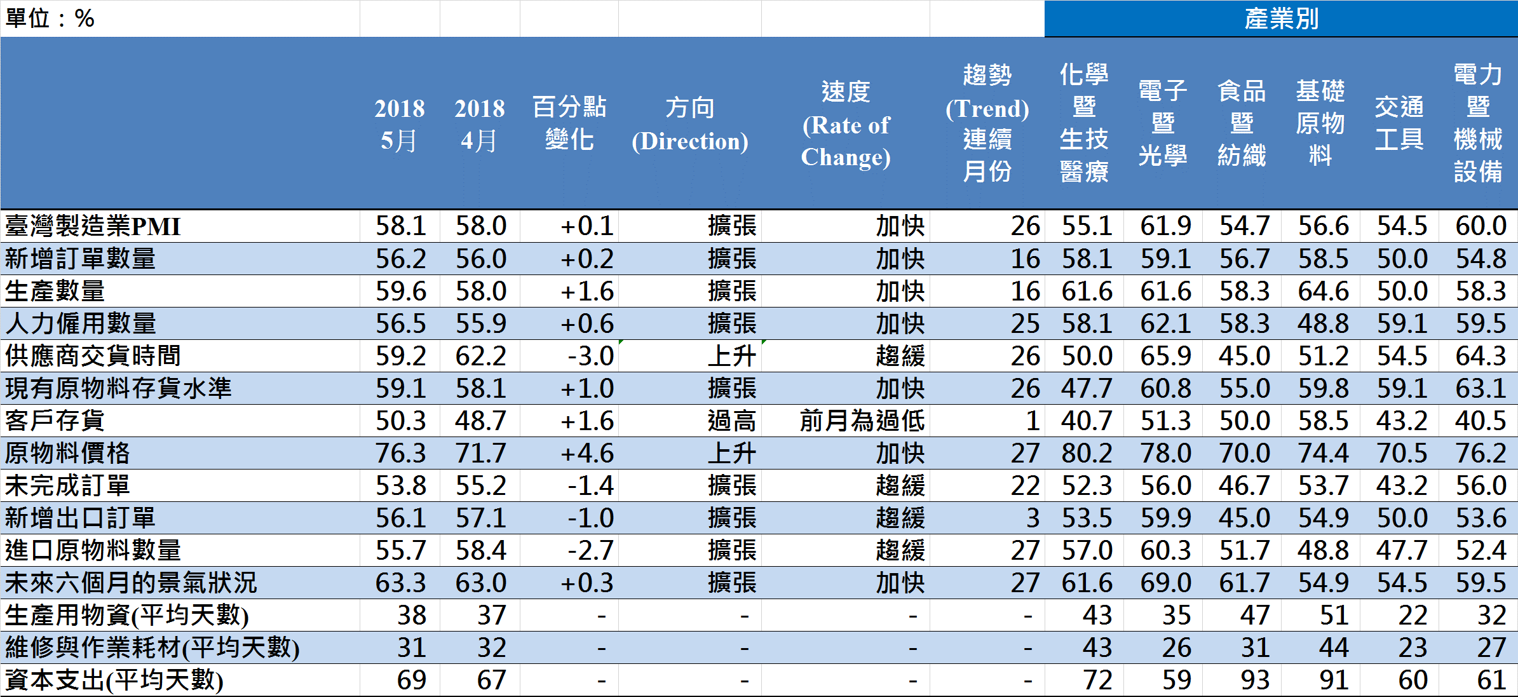
臺灣製造業PMI時間序列走勢圖  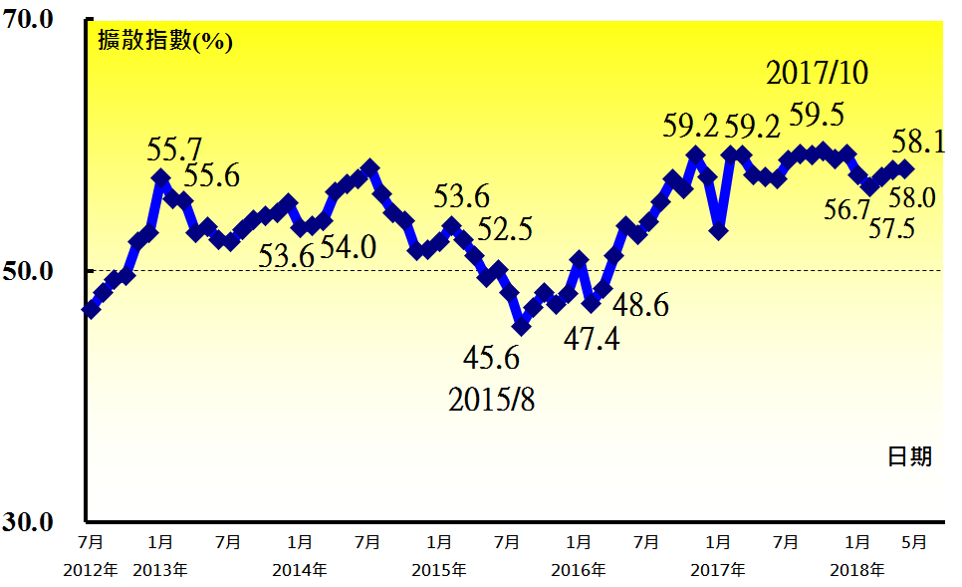 | 產業別 PMI示意圖  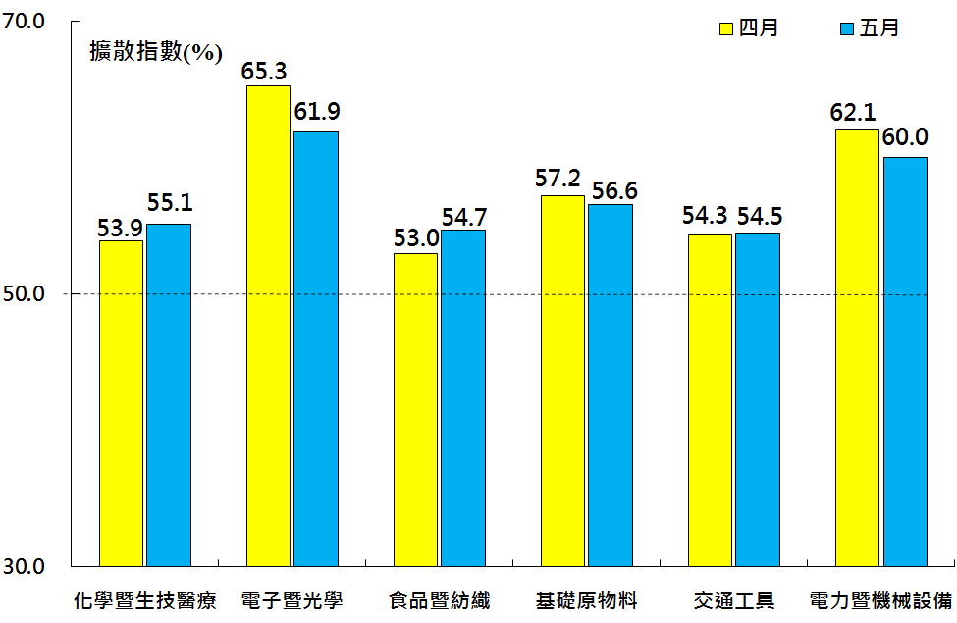
本月重點節錄（Summary）
- 2018年5月經季節調整後之臺灣製造業PMI續揚0.1個百分點至58.1%，連續第26個月呈現擴張。
- 全體製造業經季調後之新增訂單與生產數量指數皆呈擴張速度加快走勢，二指數分別攀升0.2與1.6個百分點至56.2%與59.6%。
- 全體製造業經季調後之人力僱用數量指數續揚0.6個百分點至56.5%，連續第25個月呈現擴張。
- 全體製造業已連續26個月回報供應商交貨時間呈現上升（高於50.0%），惟本月指數續跌3.0個百分點來到59.2%。
- 全體製造業之原物料存貨指數已連續26個月呈現擴張，且指數回升1.0個百分點來到59.1%。
- 客戶存貨指數僅維持1個月過低（低於50.0%），本月指數隨即攀升1.6個百分點至50.3%。
- 全體製造業之原物料價格指數已連續10個月維持在70.0%以上的上升（高於50.0%）速度，且本月指數回升4.6個百分點至76.3%。
- 未完成訂單指數已連續22個月呈現擴張，惟指數續跌1.4個百分點至53.8%。
- 全體製造業之新增出口訂單指數已連續3個月呈現擴張，惟本月指數續跌1.0個百分點至56.1%。
- 全體製造業之進口原物料數量指數已連續27個月呈現擴張，惟本月指數續跌2.7個百分點至55.7%。
- 全體製造業之未來六個月景氣狀況指數已連續5個月維持在60.0%以上的擴張速度，且指數攀升0.3個百分點至63.3%。
- 2018年5月六大產業PMI全數呈現擴張，各產業依擴張速度排序為電子暨光學產業（61.9%）、電力暨機械設備產業（60.0%）、基礎原物料產業（56.6%）、化學暨生技醫療產業（55.1%）、食品暨紡織產業（54.7%）與交通工具產業（54.5%）。

2018年5月臺灣非製造業經理人指數53.7%
國家發展委員會
NATIONAL DEVELOPMENT COUNCIL

（May 2018 Taiwan NMI, 53.7%）

商業活動55.2%、新增訂單數量53.2%、人力僱用數量54.9%。
2018年5月臺灣非製造業經理人指數（NMI）¹
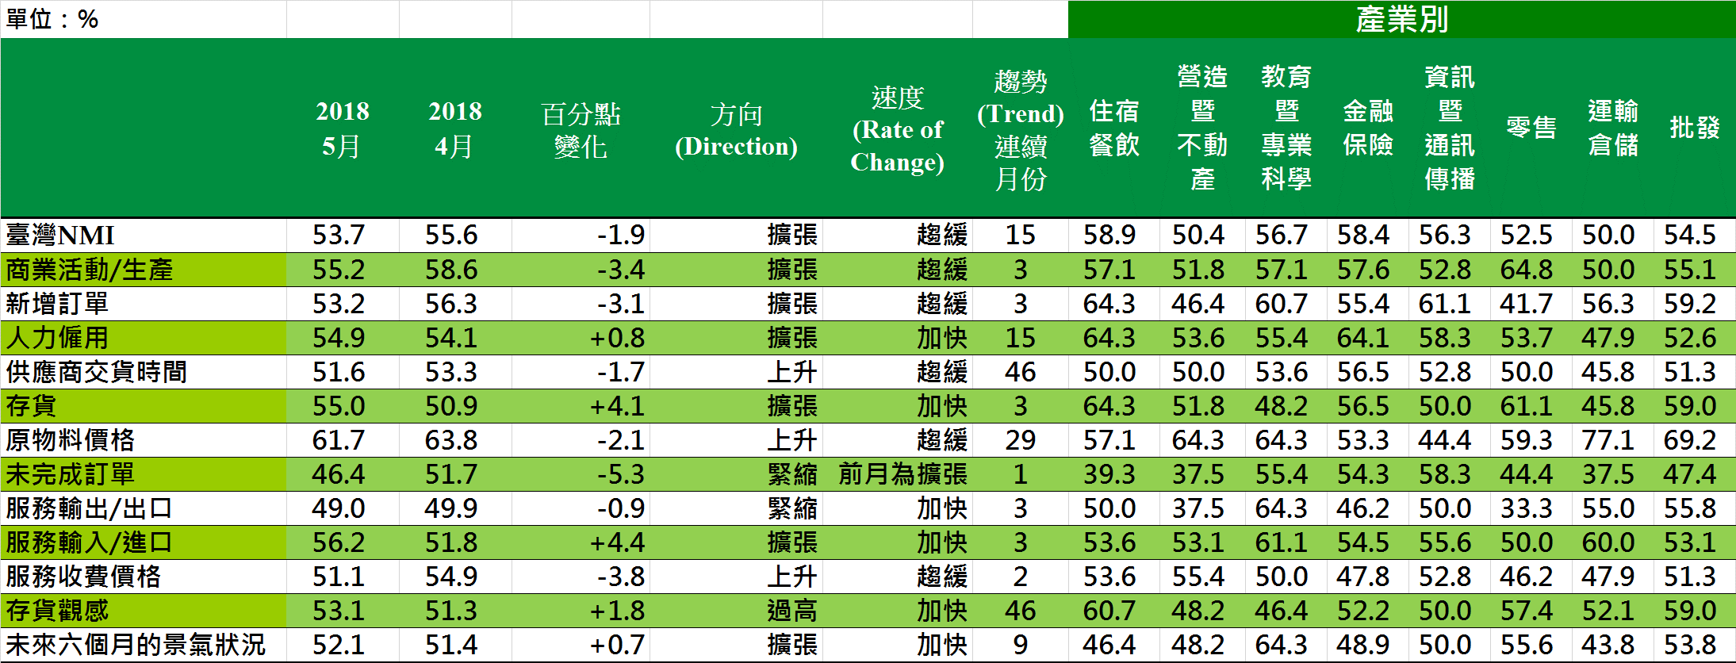
臺灣非製造業NMI時間序列走勢圖  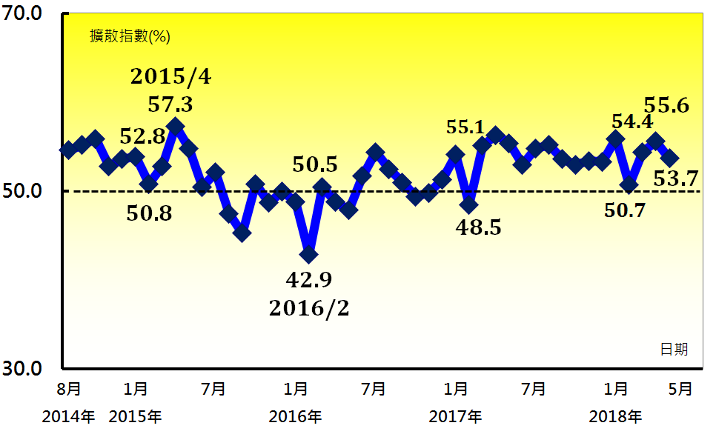 | 產業別NMI示意圖  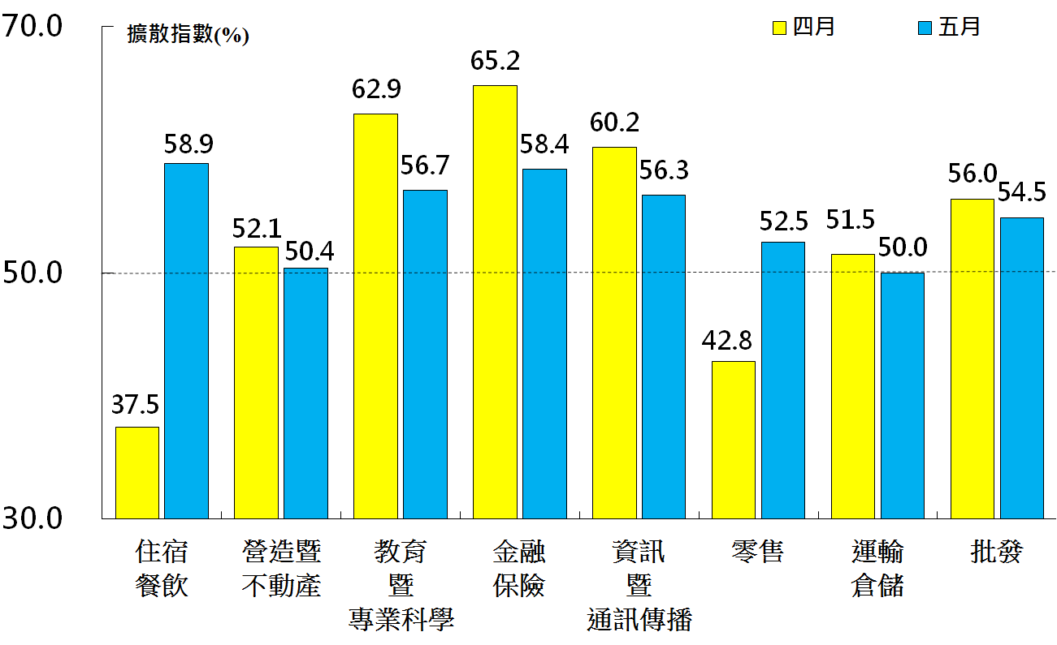
本月重點節錄（Summary）
- 2018年5月臺灣NMI指數已連續15個月呈現擴張，惟擴張速度趨緩，指數回跌1.9個百分點來到53.7%。
- 全體非製造業之商業活動（生產）與新增訂單（新增簽約客戶或業務）指數分別回跌3.4與3.1個百分點至55.2%與53.2%。
- 全體非製造業之人力僱用指數已連續15個月呈現擴張，且本月指數續揚0.8個百分點至54.9%。
- 供應商交貨時間指數（受託工作完成時間）已連續46個月呈現上升（高於50.0%），惟指數續跌1.7個百分點至51.6%。
- 全體非製造業之存貨數量指數回升4.1個百分點至55.0%，為2015年7月以來最高點。
- 全體非製造業持續承受營業成本攀升的壓力，原物料價格（營業成本）指數為61.7%，連續第29個月呈現上升（高於50.0%）。
- 全體非製造業之未完成訂單（工作委託量）僅維持1個月的擴張，本月指數由2014年8月創編以來最高點（51.7%）回跌5.3個百分點至46.4%。
- 全體非製造業之服務輸入/進口指數已連續3個月呈現擴張，且指數續揚4.4個百分點至56.2%，為2014年8月創編以來最快擴張速度。
- 全體非製造業已連續2個月回報服務收費價格為上升（高於50.0%），惟指數由2014年8月創編以來最高點（54.9%）回跌3.8個百分點至51.1%。
- 全體非製造業之未來六個月景氣狀況指數已連續9個月呈現擴張，且本月指數回升0.7個百分點至52.1%。
- 2018年5月八大產業中，七大產業NMI呈現擴張，依擴張速度排序為住宿餐飲業（58.9%）、金融保險業（58.4%）、教育暨專業科學業（56.7%）、資訊暨通訊傳播業（56.3%）、批發業（54.5%）、零售業（52.5%）與營造暨不動產業（50.4%）。僅運輸倉儲業回報持平（50.0%）。

中華經濟研究院
2018年5月臺灣採購經理人指數
發布記者會

日 期：民國107年6月1日（星期五）
時 間：上午10:00-12:00
地 點：中華經濟研究院B003會議室（台北市長興街七十五號）

報 告 人：
中華經濟研究院 | 吳中書院長
列 席 者：
中華採購與供應管理協會採購與供應研究中心 | 賴樹鑫執行長
中央研究院經濟所 | 簡錦漢所長
國立東華大學財務金融學系 | 林金龍教授
中華經濟研究院經濟展望中心 | 陳馨蕙助研究員

